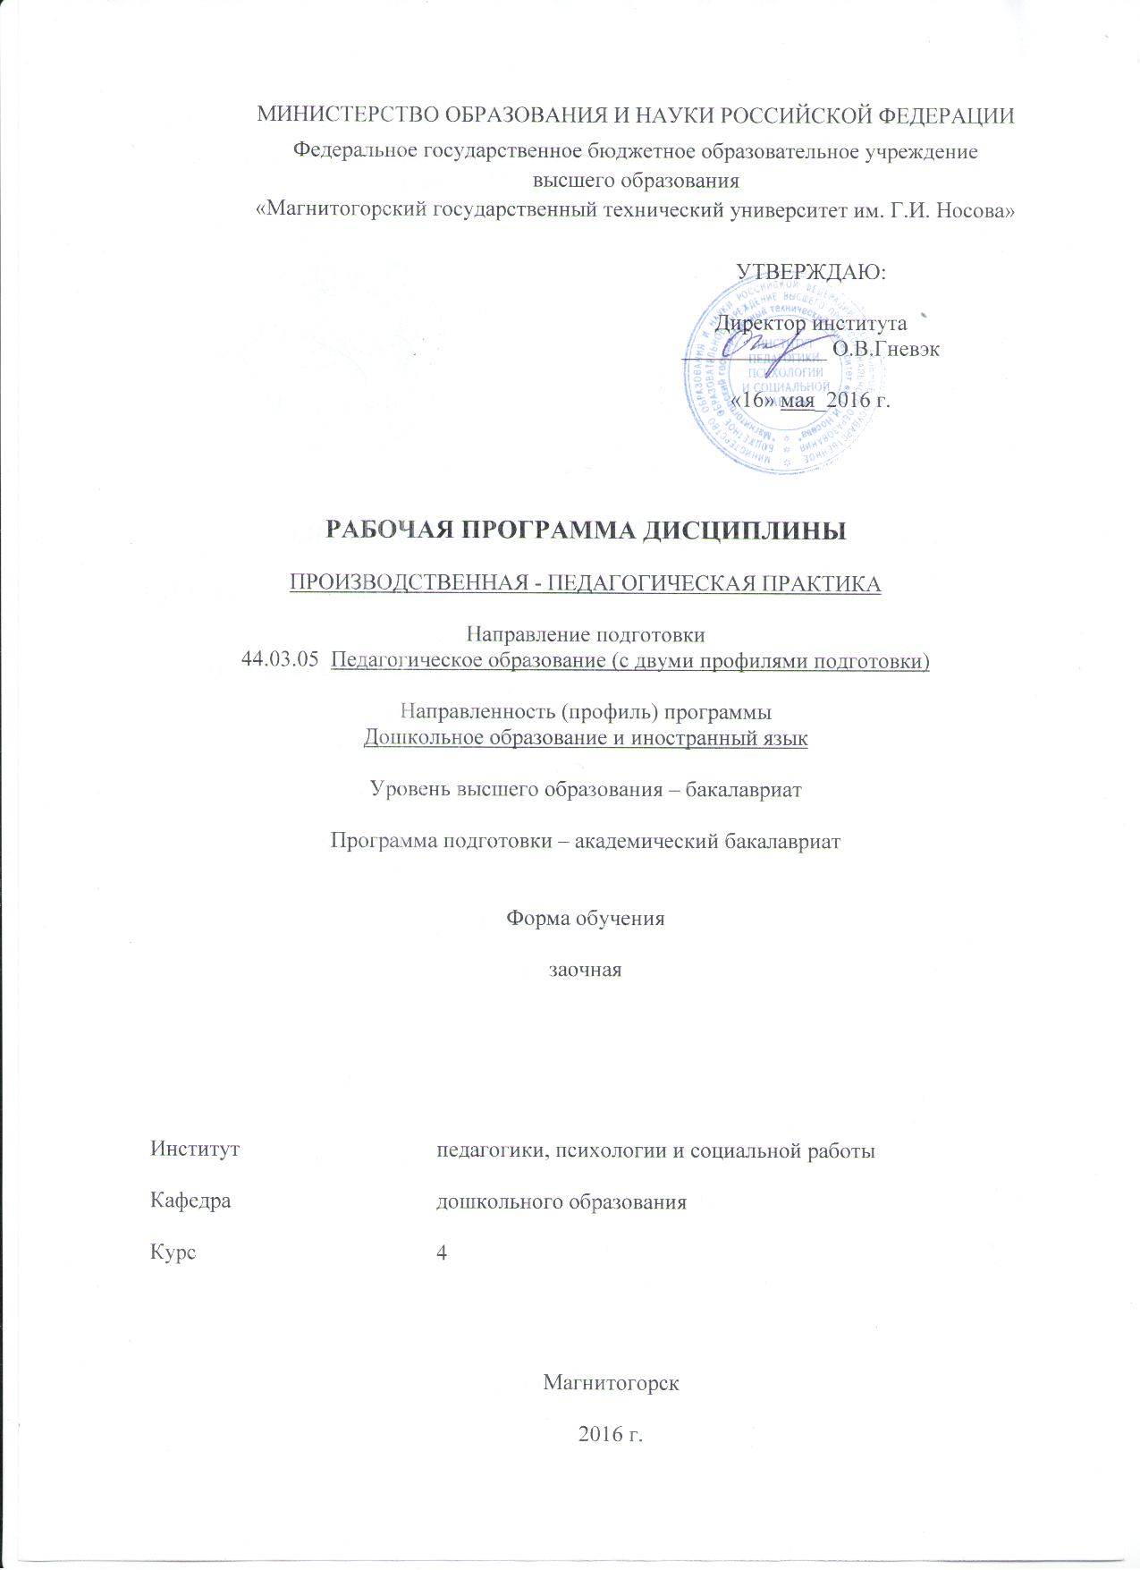

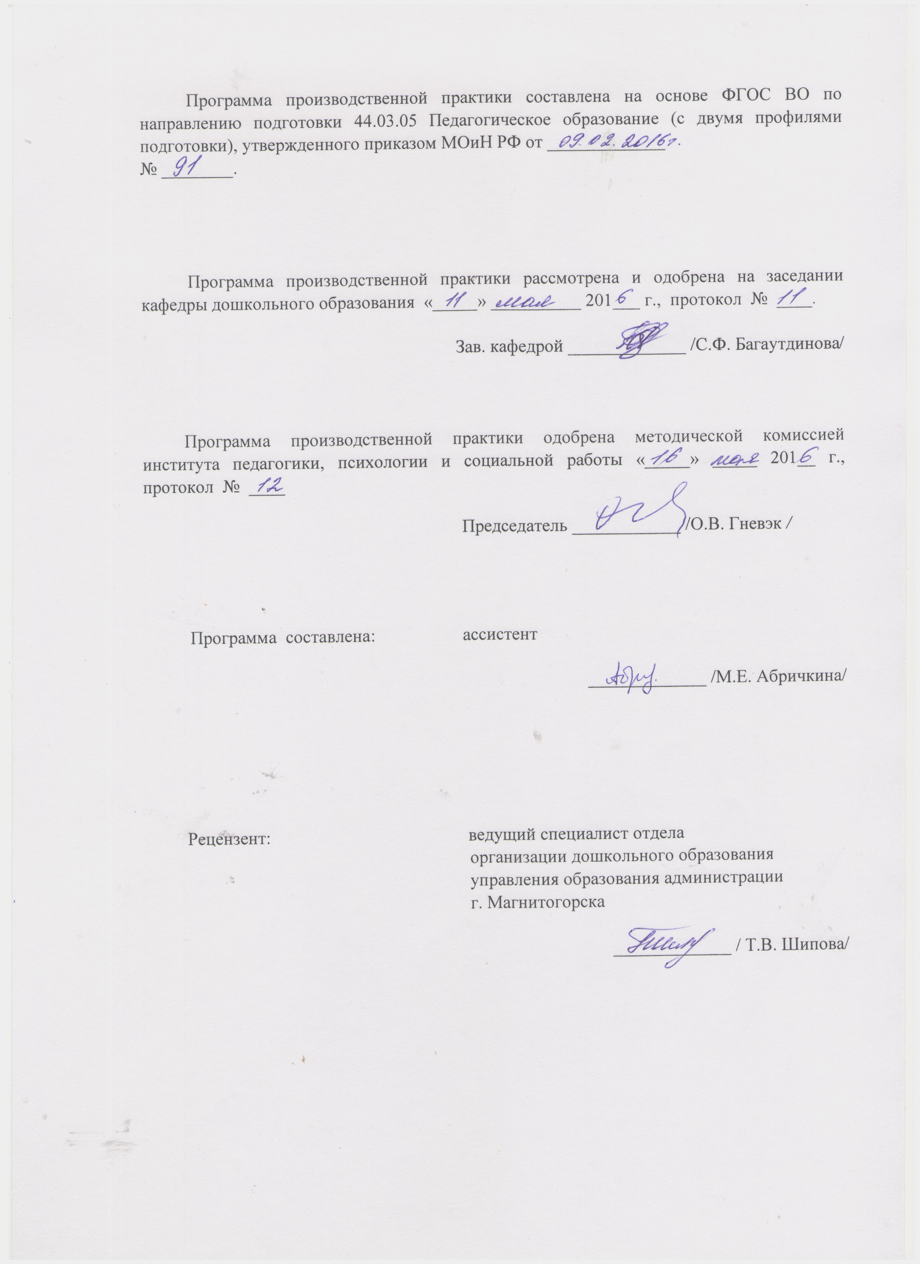

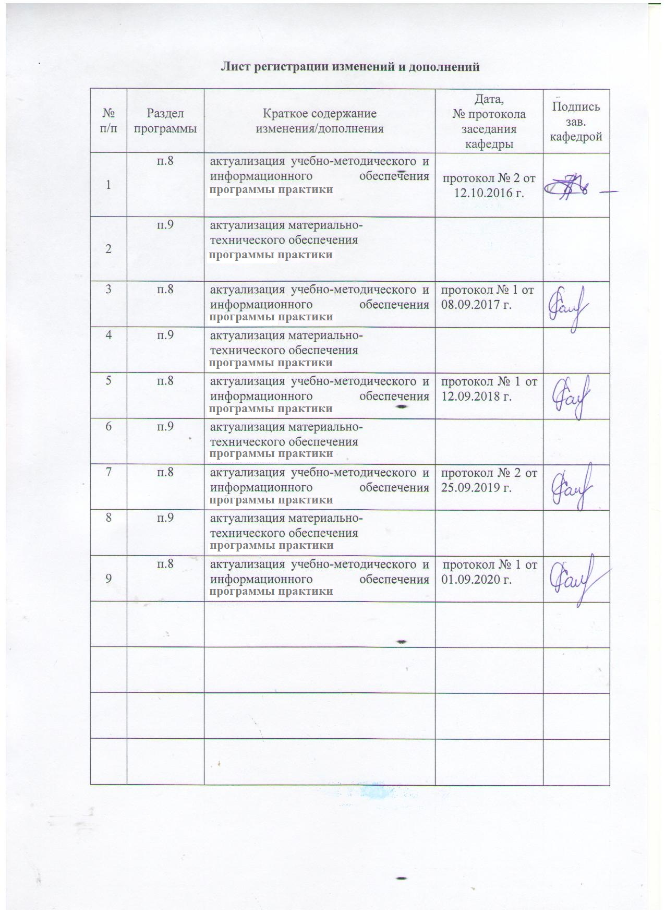

1 Цели Производственной - педагогической практики
Целями Производственной - педагогической практики по направлению подготовки 44.03.05 «Педагогическое образование» (с двумя прфилями подготовки) являются: закрепление и углубление теоретической подготовки обучающегося, приобретение им практических навыков и формирование профессиональной педагогической компетентности студентов в процессе решения производственно-профессиональных задач в условиях взаимодействия с субъектами образовательного процесса ДОУ, а также приобретение опыта самостоятельной профессиональной деятельности.

2 Задачи Производственной - педагогической практики
Задачами Производственной - педагогической практики являются:
- воспитание интереса и психолого-педагогической направленности студентов на реализацию современных технологий образовательной деятельности в ДОУ;
- формирование у студентов системы психолого-педагогических знаний, умений и навыков, необходимых педагогу-психологу, воспитателю для осуществления их функций;
- воспитание у студентов понимания самоценнности периода дошкольного детства.

3 Место Производственной - педагогической практики в структуре образовательной программы
Для прохождения Производственной - педагогической практики необходимы знания, умения и навыки, сформированные в результате изучения следующих дисциплин Дошкольная педагогика, Детская практическая психология, Теории и технологии экологического развития детей дошкольного возраста, Методика обучения и воспитания по профилю "Дошкольное образование", Детская психология, Модуль 3 «Теории и технологии познавательно-речевого развития детей».
Знания, умения и навыки, полученные в процессе прохождении производственной летней педагогической практики, будут необходимы для следующих дисциплин: «Профессиональная педагогика и технологии профессионального образования», «Основы педагогического мастерства», «Социальное развитие дошкольников», «Организация методической работы в ДОУ», «Технология приобщения дошкольников к труду», «Основы педагогической работы с одаренными детьми», различных практикумов и последующей производственной практики.

4 Место проведения практики
Производственная - педагогическая практика проводится на базе научно-исследовательской лаборатории коррекционной педагогики ФГБОУ ВО «МГТУ им. Г.И. Носова», на базе ДОЦ, дошкольных организаций и центров дополнительного образования детей г. Магнитогорска.
Для обучающихся заочной формы обучения: обучающиеся проходят практику в организациях по месту трудовой деятельности.
Способ проведения практики: стационарная.
Производственная - педагогическая практика осуществляется: непрерывно.

5 Компетенции обучающегося, формируемые в результате прохождения Производственной - педагогической практики, и планируемые результаты
В результате прохождения Производственной - педагогической практики у обучающего, должны быть сформированы следующие компетенции:

Структурный  элемент  компетенции | Планируемые результаты обучения
ПК-1 готовностью реализовывать образовательные программы по учебным предметам в соответствии с требованиями образовательных стандартов
Знать | образовательных стандартов, образовательных программ ДО и НО и коррекционно-развивающих программ
Уметь | самостоятельно реализовывать образовательные программы по учебным предметам в соответствии с требованиями образовательных стандартов ДО и НО
Владеть | технологией реализации образовательных программ для детей с особыми образовательными потребностями в соответствии с требованиями ФГОС ДО и НО
ПК-2 способностью использовать современные методы и технологии обучения и диагностики
Знать | методологические основы диагностики развития, общения, деятельности детей разных возрастов
Уметь | творчески подойти к разработке перспективы развития и путей оптимизации методов диагностики развития, общения, деятельности детей разных возрастов
Владеть | практическими навыками использования современных методов и технологии обучения и диагностики детей дошкольного возраста
ПК-4 способностью использовать возможности образовательной среды для достижения личностных, метапредметных и предметных результатов обучения и обеспечения качества учебно-воспитательного процесса средствами преподаваемых учебных предметов
Знать | преподаваемые учебные предметы
Уметь | использовать возможности образовательной среды для достижения личностных, метапредметных и предметных результатов обучения и обеспечения качества учебно-воспитательного процесса средствами преподаваемых учебных предметов
Владеть | способами достижения личностных, метапредметных и предметных результатов обучения и обеспечения качества учебно-воспитательного процесса средствами преподаваемых учебных предметов
ПК-7 способностью организовывать сотрудничество обучающихся, поддерживать их активность, инициативность и самостоятельность, развивать творческие способности
Знать | - основные закономерности развития творческих способностей и педагогических условий поддержки активности, инициативности и самостоятельности детей на возрастных этапах дошкольного периода  - современные технологии организации сотрудничества обучающихся в различных видах деятельности (игровой, предметной, продуктивной) дошкольников
Уметь | - самостоятельно разрабатывать и применять дидактические материалы для развития творческих способностей дошкольников;  - анализировать и прогнозировать результаты сотрудничества детей поддерживать их активность, инициативность с учётом особенностей развития личности дошкольника и специфики детского коллектива
Владеть | - технологией организации сотрудничества обучающихся, поддержки их активности, инициативности и самостоятельности;  - методикой развития и изучения творческих способностей детей дошкольного возраста;  - методами изучения и генерирования практических рекомендаций для родителей и педагогов - воспитателей с учётом возрастных особенностей личности дошкольника и детского коллектива

6 Структура и содержание Производственной - педагогической практики
Общая трудоемкость практики составляет _4_ зачетных единиц, _144_ акад. часов, в том числе:
– контактная работа _ 0.2 _ акад. часов;
– самостоятельная работа _ 139.9_ акад. часов.
– в форме практической подготовки – 144 акад. часов

№  п/п | Разделы (этапы) и содержание практики | Виды работ на практике,  включая самостоятельную работу студентов | Код и структурный элемент компетенции
1 | Установочная конференция  Подготовительный этап | Студенты знакомятся с задачами и организацией практики, сроками выполнения учебных заданий. Работа с документаций ДОУ, изучение должностных инструкций воспитателя ДОУ, продуктов профессиональной деятельности педагога. Составление таблицы по документационному обеспечению. | ПК 7 - з  ПК 1 – з  ПК 2 – з  ПК 4 – з
2 | Организационный этап | Наблюдение за работой воспитателя; фрагментарное включение в деятельность воспитателя, подготовка конспектов мероприятий образовательной работы (труд в природе, экологическая тропа). | ПК 7 - зу  ПК 4 – зу  ПК 1 – зу  ПК 2 – зу
3 | Основной этап | Участие в работе в качестве воспитателя, во взаимодействии с родителями. | ПК 7 - зув  ПК 4 – зув  ПК 1 – зув  ПК 2 – зув
4 | Заключительный этап | Подготовка отчетов по результатам подключения к профессиональной деятельности воспитателя, оформление отчетной документации по практике и подготовка к итоговой защите отчета по практике. | ПК 7 - зув  ПК 4 – зув  ПК 1 – зув  ПК 2 – зув

7 Оценочные средства для проведения промежуточной аттестации по Производственной - педагогической практике
Промежуточная аттестация по производственной педагогической практике имеет целью определить степень достижения запланированных результатов обучения и проводится в форме предъявления студентом отчетной документации и выступления на итоговой конференции по практике.
По результатам аттестации выставляется дифференцированный зачет (зачет с оценкой).
Обязательной формой отчетности студента-практиканта является письменный отчет.
Подготовка отчета выполняется обучающимся самостоятельно под руководством преподавателя. При написании отчета обучающийся должен показать свое умение работать с нормативным материалом и литературными источниками, а также возможность систематизировать и анализировать фактический материал и самостоятельно творчески его осмысливать.
Содержание отчета определяется индивидуальным заданием, выданным руководителем практики. В процессе написания отчета обучающийся должен разобраться в теоретических вопросах избранной темы, самостоятельно проанализировать практический материал, разобрать и обосновать практические предложения.
Содержание отчета должно включать следующие разделы:
- План деятельности студента-практиканта.
- Составление таблицы по документационному обеспечению. Разработка конспектов мероприятий образовательной работы (труд в природе, экологическая тропа).
- Характеристика на студента.
Вопросы для составления характеристики на студента-практиканта:
- Отношение к практике: дисциплинированность, активность, педтворчество, качество открытого просмотра, динамика оценок.
- Особенности профессионального взаимодействия с детьми и родителями: способности, их совершенствование, возможные трудности.
- Рекомендации к профессиональной педдеятельности и итоговая оценка за практику.
Готовый отчет сдается на проверку преподавателю не позднее 3-х дней до окончания практики. Преподаватель, проверив отчет, может возвратить его для доработки вместе с письменными замечаниями. Обучающийся должен устранить полученные замечания и публично защитить отчет.

По итогам промежуточной аттестации выставляются оценки «отлично», «хорошо», «удовлетворительно», «неудовлетворительно».
В качестве критериев оценки результатов практики выступают:
- активное участие в психологической практике и выполнение всех предусмотренных программой видов деятельности на различных этапах практики;
- наличие интереса к деятельности специалистов (педагога-психолога), заинтересованность в работе, умение и желание работать с клиентом;
- степень самостоятельности, наличие творчества при разработке и проведении занятий, подготовке дидактического материала;
- характеристика деятельности студента (участие в жизни группы, помощь в подготовке различных мероприятий, оформление дидактического материала и т. д.) со стороны психолога-руководителя практики;
- качество оформления и своевременная сдача отчетной документации.

Критерии дифференцированной оценки результатов практики:
«отлично» - обучающийся представляет отчет, в котором в полном объеме раскрыто содержание задания; положительная динамика оценок за весь период практики, дисциплина и самостоятельность, активность во взаимодействии с родителями; педагогическое творчество (планирование, разработка конспекта, взаимодействия с детьми), документация по педпрактике может быть предложена для педкабинета.
«хорошо» - обучающийся представляет отчет, в котором содержание раскрыто достаточно, преобладание положительной динамики оценок, дисциплина, участие во взаимодействии с родителями, освоение навыков планирования, разработки конспекта, взаимодействие с детьми, документация подготовлена без замечаний.
«удовлетворительно» - обучающийся представляет отчет, в котором содержание раскрыты слабо и в неполном объеме, отсутствие положительной динамики оценок, пассивность и дисциплинарные проблемы, отсутствие совершенствования качества плана, конспекта, взаимодействие с детьми, родителями; замечания к отчетной документации.
«неудовлетворительно» - отсутствие положительных оценок, пассивность и значительные дисциплинарные проблемы, отсутствие совершенствования качества плана, конспекта, взаимодействия с детьми, родителями; замечания к отчетной документации, несвоевременность ее сдачи. Отчет с замечаниями преподавателя возвращается обучающемуся на доработку, и условно допускается до публичной защиты.

Примерное индивидуальное задание на производственную - педагогическую практику:

Цель прохождения практики:
- изучение опыта работы в сфере деятельности, соответствующей направлению 44.03.05 Педагогическое образование (с двумя профилями подготовки);

изучение профессиональной деятельности педагога-воспитателя ДОО.

Задачи практики:
- ознакомление с нормативно-правовой документацией организации;
- развитие у студентов умения наблюдать и анализировать образовательную деятельность педагога в условиях ознакомления с деятельностью практических дошкольных работников;
Вопросы, подлежащие изучению:
- работа с документаций ДОО, изучение должностных инструкций воспитателя ДОУ, продуктов профессиональной деятельности педагога дошкольного учреждения, где осуществляется производственная педагогическая практика;
- на основе изучения положения об организации, где проходит практика, и иной нормативно-правовой документации, составить таблицу по документационному обеспечению;
- наблюдение за работой воспитателя, составление отчетов-анализов деятельности воспитателя.
- разработка конспектов мероприятий образовательной работы (труд в природе, экологическая тропа) и подключение в соответствии с планом к работе воспитателя;
- подготовка отчетов по результатам подключения к профессиональной деятельности воспитателя, оформление отчетной документации по практике и подготовка к итоговой защите отчета по практике.
Планируемые результаты практики:
- план деятельности студента-практиканта;
- составление таблицы по документационному обеспечению;
- конспекты мероприятий образовательной работы (труд в природе, экологическая тропа);
- публичная защита своих выводов и отчета по практике.

8 Учебно-методическое и информационное обеспечение производственной - педагогической практики
а) Основная литература:
1. Ходусов, А.Н. Педагогика воспитания: теория, методология, технология, методика [Электронный ресурс] / А.Н. Ходусов. - М.:НИЦ ИНФРА-М, 2016. - 400 с. - Режим доступа: http://znanium.com/bookread2.php?book=544551. - ISBN: 978-5-16-011864-2.
3. Волощук, Т. Г. Производственная практика : учебное пособие / Т. Г. Волощук ; МГТУ. - Магнитогорск : МГТУ, 2016. - 1 электрон. опт. диск (CD-ROM). - Загл. с титул. экрана. - URL: https://magtu.informsystema.ru/uploader/fileUpload?name=11.pdf&show=dcatalogues/1/1130119/11.pdf&view=true (дата обращения: 25.09.2020). - Макрообъект. - Текст : электронный. - Сведения доступны также на CD-ROM.
3. Степанова, Н. А. Образовательные программы : учебно-методическое пособие [для вузов] / Н. А. Степанова ; МГТУ. - Магнитогорск : МГТУ, 2019. - 1 электрон. опт. диск (CD-ROM). - Загл. с титул. экрана. - URL : https://magtu.informsystema.ru/uploader/fileUpload?name=3892.pdf&show=dcatalogues/1/1530029/3892.pdf&view=true (дата обращения: 25.09.2020). - Макрообъект. - ISBN 978-5-9967-1481-0. - Текст : электронный. - Сведения доступны также на CD-ROM.

б) Дополнительная литература:
1. Организация учебных и производственных практик, подготовка к итоговой государственной аттестации : учебно-методическое пособие / сост. : Д. С. Бужинская, А. В. Подгорская, Т. А. Славута, А. М. Юсупова ; МГТУ. - Магнитогорск : МГТУ, 2018. - 1 электрон. опт. диск (CD-ROM). - Загл. с титул. экрана. - На тит. л. сост. указаны как авт. - URL: https://magtu.informsystema.ru/uploader/fileUpload?name=3604.pdf&show=dcatalogues/1/1524569/3604.pdf&view=true (дата обращения: 25.09.2020). - Макрообъект. - Текст : электронный. - ISBN 978-5-9967-1140-6. - Сведения доступны также на CD-ROM.
2. Анцыпирович О.Н., Горбатова Е.В., Дубинина Д.Н. Основы методик дошкольного образования: Учебное пособие [Электронный ресурс] / Анцыпирович О.Н., Горбатова Е.В., Дубинина Д.Н. - М.:НИЦ ИНФРА-М, Нов. знание, 2018. - 390 с. - (Высшее образование: Бакалавриат) - Режим доступа: http://znanium.com/bookread2.php?book=948576
3. Серебрякова Т.А., Волгина В.С., Хворостинина Н.В. «От малышек до подготовишек». Система работы по развитию социально-личностной сферы детей дошкольного возраста : пособие [Электронный ресурс] / Т.А. Серебрякова, В.С. Волгина, Н.В. Хворостинина. — М. : ИНФРА-М, 2017. - 509 с. – Режим доступа: http://znanium.com/bookread2.php?book=753449

в) Методические указания:
1. Санникова, Л.Н., Левшина, Н.И. Промежуточная аттестация: система мониторинга качества образовательной деятельности обучающихся: методические рекомендации для обучающихся – Магнитогорск: Изд-во Магнитогорск. гос. техн. университета им. Г.И. Носова, 2019. -18 с. (25 шт. в библиотеке МГТУ).
Требования к оформлению документов: работа выполняется в текстовом редакторе Word Times New Roman 12 пт через одинарный интервал; левое, верхнее и нижнее поле - 2 см, правое – 1 см; красная строка – 1,25 см; выровнять по ширине.
Форма отчета для студентов по освоению дисциплины (приложение).

г) Программное обеспечение и Интернет-ресурсы:
 | Наименование ПО |  | № договора |  | Срок действия лицензии
 | MS Windows 7 |  | Д-1227 от 08.10.2018  Д-757-17 от 27.06.2017  Д-593-16 от 20.05.2016 |  | 11.10.2021  27.07.2018  20.05.2017
 | MS Office 2007 |  | № 135 от 17.09.2007 |  | бессрочно
 | FAR Manager |  | свободно распространяемое |  | бессрочно
 | 7Zip |  | свободно распространяемое |  | бессрочно
Профессиональные базы данных и информационные справочные системы
 |  | Название курса |  | Ссылка
 |  | Национальная информационно-аналитическая система – Российский индекс научного цитирования (РИНЦ) |  | URL: https://elibrary.ru/project_risc.asp
 |  | Поисковая система Академия Google (Google Scholar) |  | URL: https://scholar.google.ru/
 |  | Информационная система - Единое окно доступа к информационным ресурсам |  | URL: http://window.edu.ru/
 |  | Электронные ресурсы библиотеки МГТУ им. Г.И. Носова |  | http://magtu.ru:8085/marcweb2/Default.asp
 |  | Российская Государственная библиотека. Каталоги |  | https://www.rsl.ru/ru/4readers/catalogues/
 |  | Университетская информационная система РОССИЯ |  | https://uisrussia.msu.ru
 |  | Международная реферативная и полнотекстовая справочная база данных научных изданий «Scopus» |  | http://scopus.com
 |  | Международная база полнотекстовых журналов Springer Journals |  | http://link.springer.com/
 |  | Международная база справочных изданий по всем отраслям знаний SpringerReference |  | http://www.springer.com/references
 |  | Электронная база периодических изданий East View Information Services, ООО «ИВИС» |  | https://dlib.eastview.com/
 |  | Международная наукометрическая реферативная и полнотекстовая база данных научных изданий «Web of science» |  | http://webofscience.com
9 Материально-техническое обеспечение производственной - педагогической практики
Материально-техническое обеспечение дошкольных организаций г. Магнитогорска и научно-исследовательская лаборатория коррекционной педагогики позволяет в полном объеме реализовать цели и задачи производственной - педагогической практики и сформировать соответствующие компетенции.
Материально-техническое обеспечение практики включает:
Учебные аудитории для проведения групповых и индивидуальных консультаций, текущего контроля и промежуточной аттестации | Доска, мультимедийный проектор, экран
Помещения для самостоятельной работы обучающихся | Персональные компьютеры с пакетом MS Office, выходом в Интернет и с доступом в электронную информационно-образовательную среду университета
Помещение для хранения и профилактического обслуживания учебного оборудования | Шкафы для хранения учебно-методической документации, учебного оборудования и учебно-наглядных пособий.
Приложение

Министерство образования и науки Российской Федерации
Федеральное государственное бюджетное образовательное учреждение
высшего образования
«Магнитогорский государственный технический университет им. Г. И. Носова»
(ФГБОУ ВО «МГТУ им. Г.И. Носова»)

Кафедра ___дошкольного и специального образования___

ОТЧЕТ
ПО ПРОИЗВОДСТВЕННОЙ – ПЕДАГОГИЧЕСКОЙ ПРАКТИКЕ

Исполнитель: студент __ курса, группа ____________
(Ф.И.О.)

Руководитель практики: _______________________________________
(Ф.И.О. должность, уч. степень, уч. звание)

Период прохождения производственной практики с « » 20 г. по « » 20 г.

Работа защищена «___» 20 г. с оценкой _________ ______/ ________
(оценка) (подпись)

Магнитогорск, 20___

Министерство образования и науки Российской Федерации
Федеральное государственное бюджетное образовательное учреждение
высшего образования
«Магнитогорский государственный технический университет им. Г. И. Носова»
(ФГБОУ ВО «МГТУ им. Г. И. Носова»)

Кафедра __дошкольного и специального образования___

ЗАДАНИЕ

НА ПРОИЗВОДСТВЕННУЮ – ПЕДАГОГИЧЕСКУЮ ПРАКТИКУ

Обучающемуся группы ____________

1. Период практики : с « » 20 г. по « » 20 г.

2. Место прохождения практики (вставить в соответствии с приказом (место работы или ФГБОУ ВО «МГТУ им. Г. И. Носова»)

3. Задание на практику
№ | Разделы (этапы) и содержание практики | Виды работ на практике,  включая самостоятельную работу студентов
1 | Установочная конференция  Подготовительный этап | Студенты знакомятся с задачами и организацией практики, порядке ее прохождения, сроками выполнения учебных заданий. Выдача направлений и индивидуальных заданий на практику.
2 | Организационный этап | Консультирование руководителя практики от кафедры о ходе выполнения индивидуальных заданий, оформлении и содержании отчета.
3 | Основной этап | Выполнение индивидуальных заданий обучающимися и сбор материалов для подготовки отчета.  Разработка и оформление конспектов (игр, прогулки, развлечения экологической тематики) с дошкольниками.
5 | Заключительный этап | Завершение работы, оформление отчетной документации по практике. Аттестация обучающихся.

Руководитель практики
от МГТУ им. Г.И. Носова ___________________ /____________/

Дата выдачи «___» 20 г.

